ИСПОЛНИТЕЛЬНЫЙ КОМИТЕТ  АЛЕКСЕЕВСКОГО  МУНИЦИПАЛЬНОГО РАЙОНА  РЕСПУБЛИКИ ТАТАРСТАН | 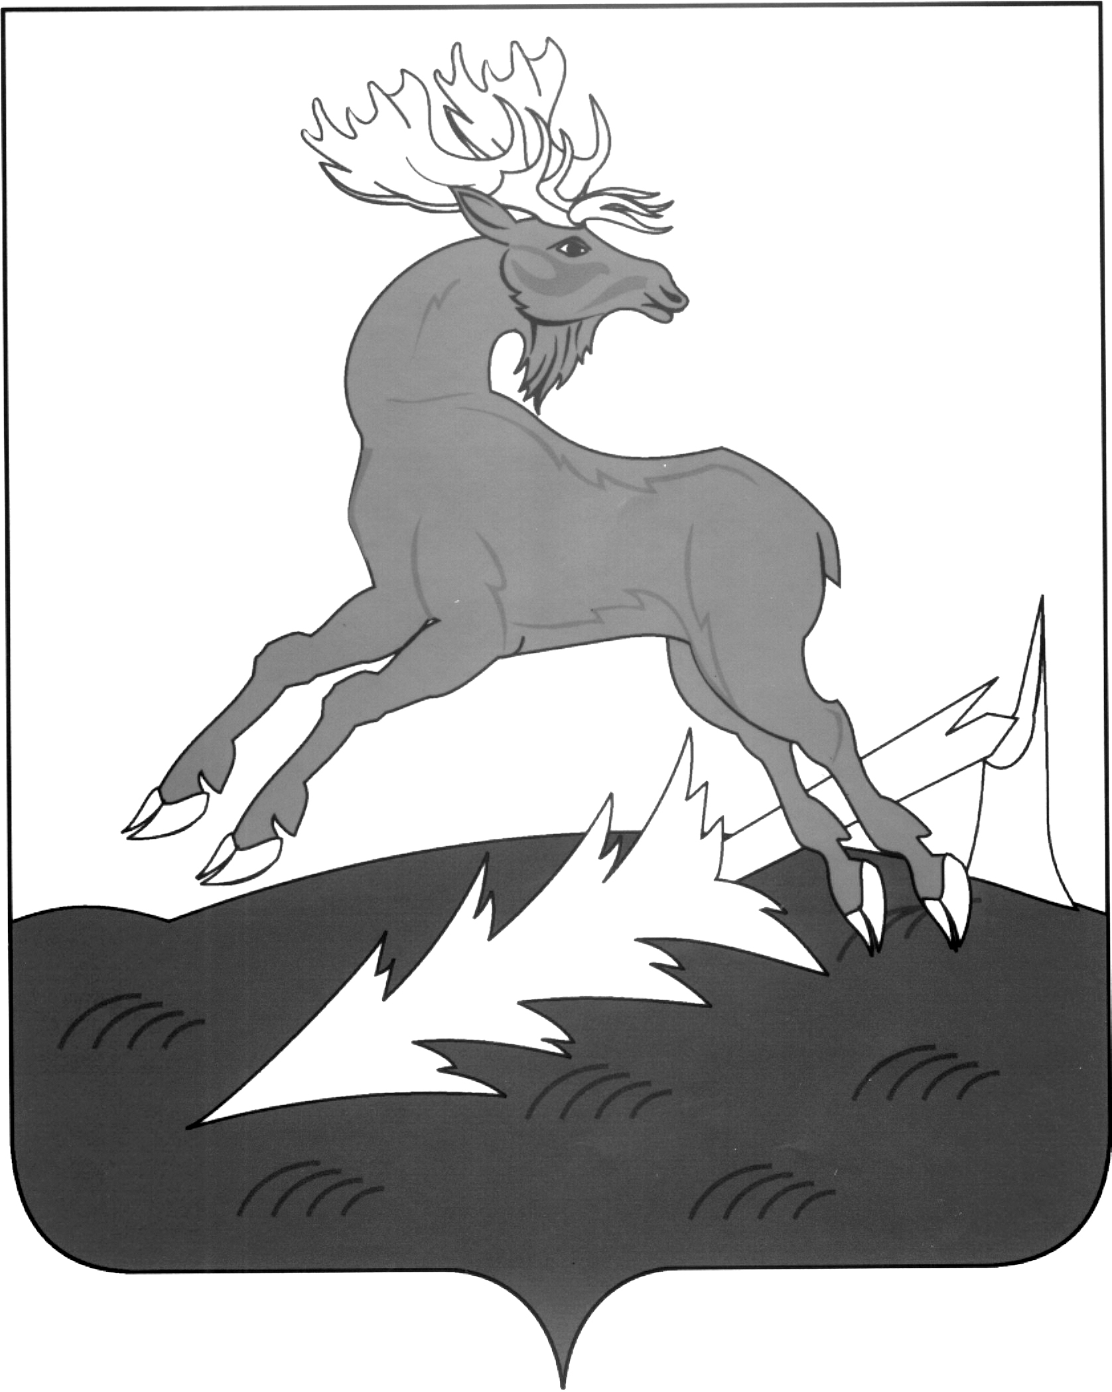 | АЛЕКСЕЕВСК  МУНИЦИПАЛЬ РАЙОНЫНЫҢ  БАШКАРМА КОМИТЕТЫ  ТАТАРСТАН РЕСПУБЛИКАСЫ
ПОСТАНОВЛЕНИЕ  ___19.10.2016________ | п.г.т.Алексеевское | КАРАР  № ___453___

О внесении изменений в постановление
Исполнительного комитета от 18.06.2015 № 305
об Административном регламенте
предоставления муниципальной услуги
«Постановка на учет и зачисление детей
в образовательные организации,
реализующие основную общеобразовательную
программу дошкольного образования
(детские сады)»

1.В пункте 1.2. Приложения к постановлениюИсполнительного комитета от 18.06.2015 № 305об Административном регламенте предоставления муниципальной услуги «Постановка на учет и зачисление детей в образовательные организации, реализующие основную общеобразовательную программу дошкольного образования (детские сады)»

Слова:
«дети сотрудников, имеющих специальные звания и проходящих службу в органах по контролю за оборотом наркотических средств и психотропных веществ»

исключить.

2. Контроль за исполнением настоящего постановления возложить на заместителя руководителя исполнительного комитета по социальным вопросам Н.П. Чурина.

Руководитель
Исполнительного комитета Д.А. Гилязов

